Nombre de médailles
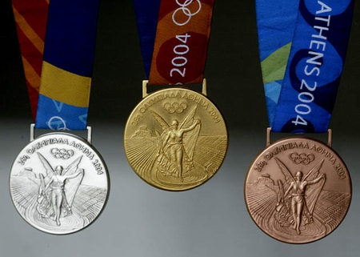

Classement | PAYS |  |  |  | Total
1 | États-Unis | 7 | 4 | 2 | 13
2 | Allemagne | 6 | 7 | 4 | 17
3 | Russie | 6 | 2 | 5 | 13
4 | Autriche | 4 | 5 | 1 | 10
5 | Corée | 3 | 3 | 1 | 7
6 | Italie | 3 | 0 | 4 | 7
7 | France | 3 | 0 | 2 | 5

Quel pays a le plus de médailles d’or ?
________________________________________
Quel pays a le plus de médailles d’argent ?
________________________________________

Quel pays a le plus de médailles de bronze ?
________________________________________
Quel pays a le plus de médailles ?
________________________________________

Résultats patinage couple

Classement | PAYS | POINTS
1 | RUSSIE | 135
2 | CHINE | 125
3 | UKRAINE | 98
4 | BULGARIE | 73
5 | AMERIQUE | 63

Quels pays ont plus de 100 points
____________________________________________________
____________________________________________________

Quels pays ont moins de 70 points
____________________________________________________
____________________________________________________
Quel pays a soixante treize points
____________________________________________________

